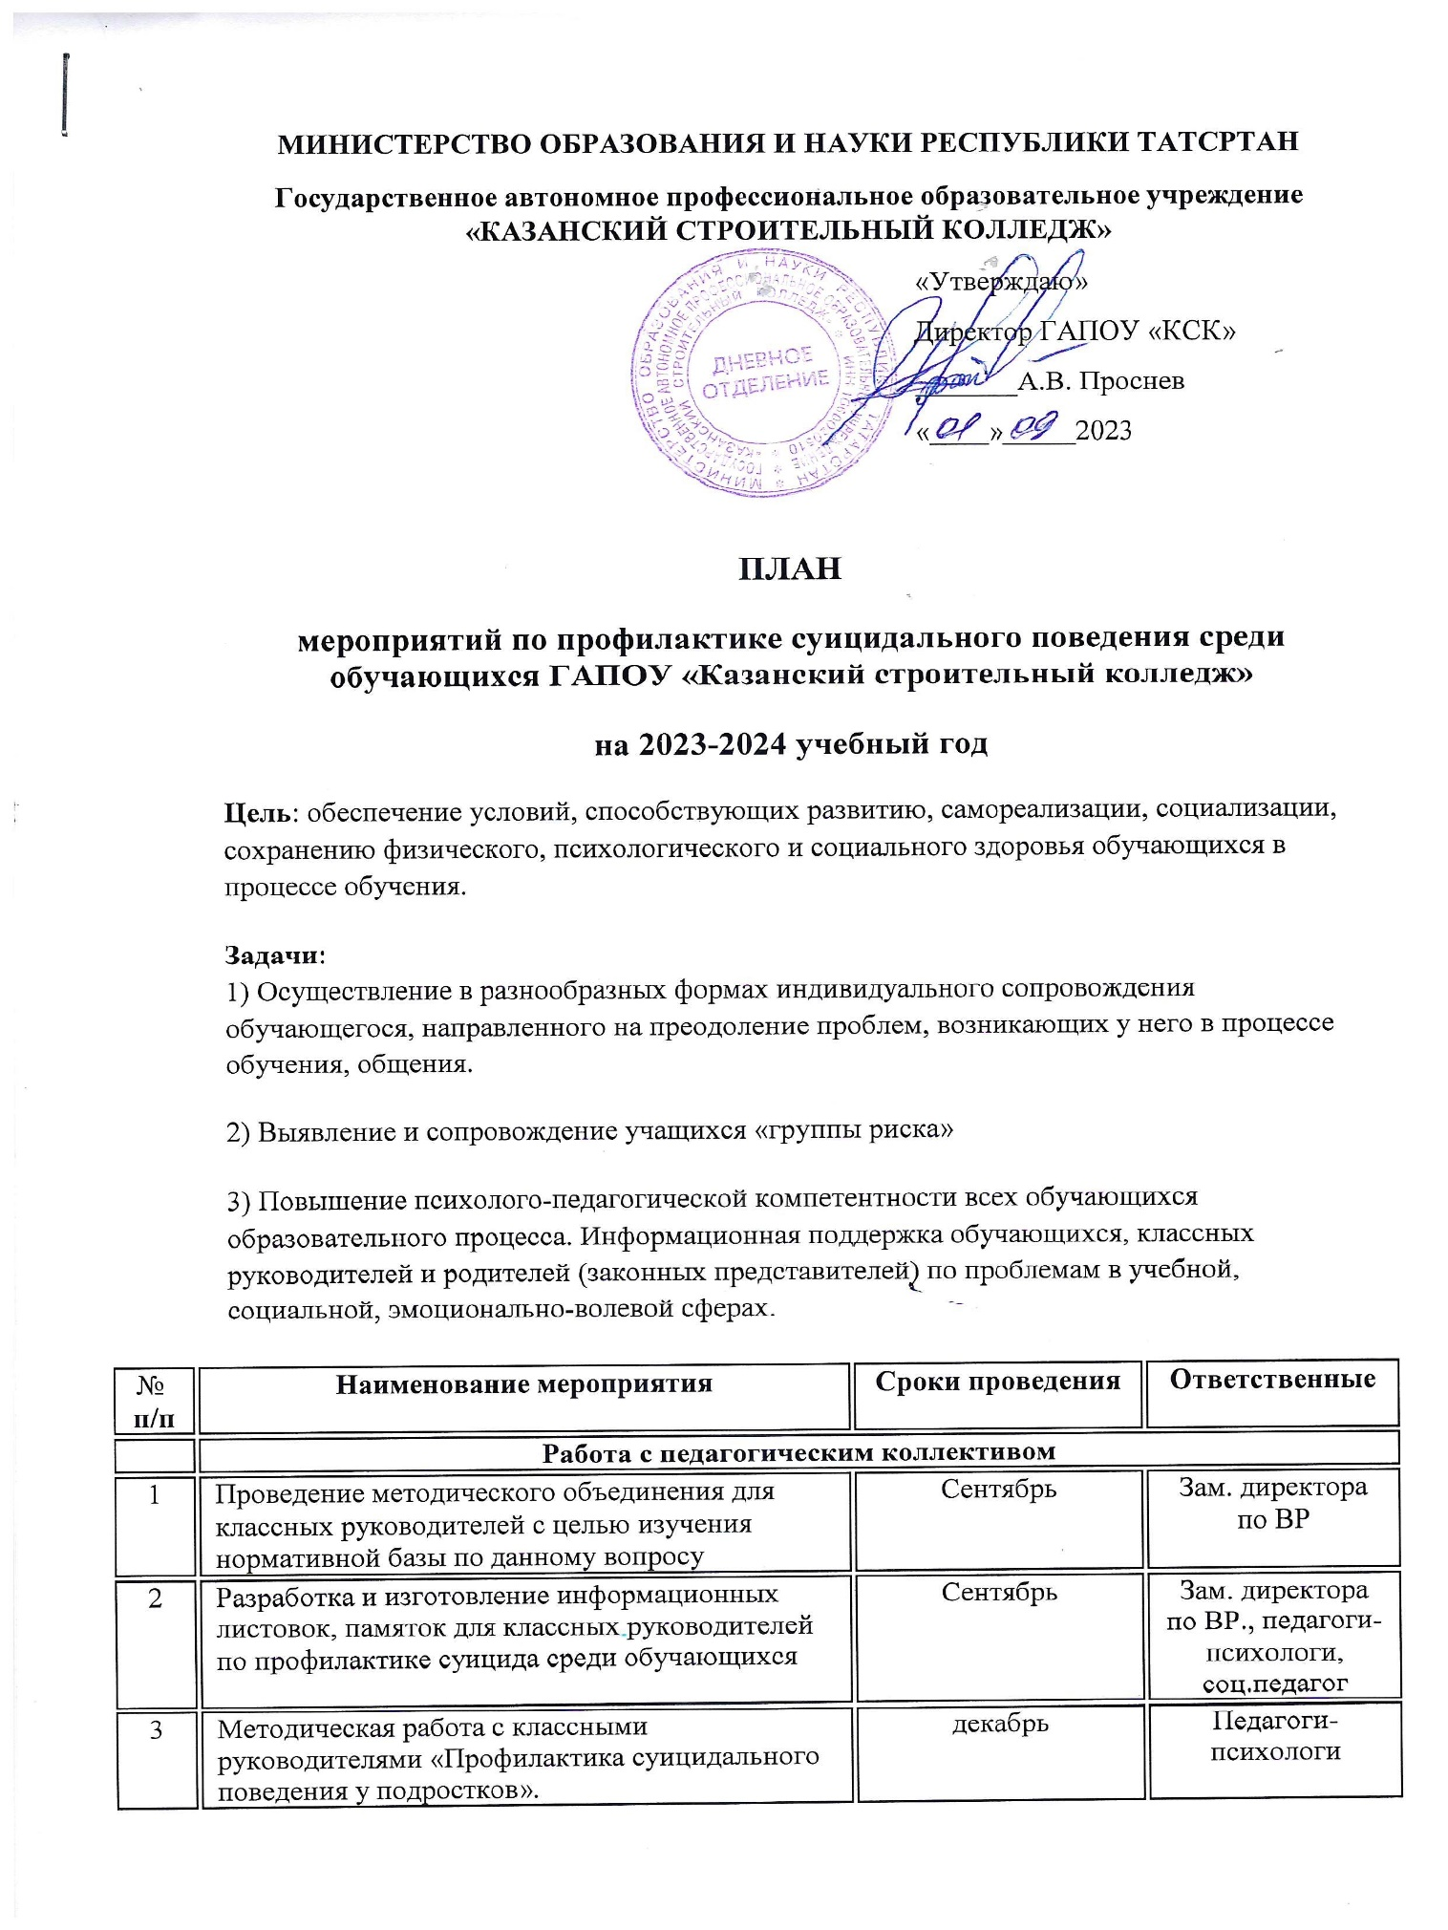

 | Работа с обучающимися
4 | Распространение информации о работе Службы общероссийского телефона доверия.  Оформление информационного стенда на тему: "Психологическая помощь. Телефон доверия" | Сентябрь | Классные руководители,  Педагог-организатор
5 | Оформление информационного стенда на тему: "Линия помощи "Дети онлайн". О получении психологической и практической помощи подросткам, которые столкнулись с опасностью или негативной ситуацией во время пользования Интернетом или мобильной связью. | Сентябрь | Педагог-организатор
6 | Диагностика адаптации обучающихся первых курсов к новым условиям обучения в колледже | Октябрь-декабрь | Педагоги-психологи
7 | Выявление несовершеннолетних, находящихся в социально опасном положении, проживающих в неблагополучных семьях | В течение учебного года | Классные руководители, соц.педагог,  педагоги-психологи
8 | Индивидуальная работа с обучающимися, имеющими высокий уровень склонности к депрессии | В течение учебного года | Педагоги-психологи, классные руководители
9 | Индивидуальная работа с дезадаптированными обучающимися | В течение учебного года | Педагоги-психологи, классные руководители
11 | Индивидуальная работа с обучающимися, попавшими в трудную жизненную ситуацию | В течение учебного года | Зам. директора по ВР, соц.педагог, инспектор ПДН, классные руководители, педагоги-психологи, медработник.
12 | Привлечение учащихся «группы риска» в соответствии с их интересами и способностями к внеурочной деятельности и мероприятиям колледжа (кружки, секции, спортивные мероприятия, художественная самодеятельность, акции, конкурсы и т.п.) | В течение учебного года | Классные руководители, педагог-организатор педагоги-психологи, соц.педагог
13 | Регулирование взаимоотношений и конфликтных ситуаций среди обучающихся | В течение учебного года | Служба примерения
14 | Организация и проведение классных часов, формирующих у обучающихся такие понятия, как «ценность человеческой жизни», «цели и смысл жизни». | Сентябрь, апрель | Классные руководители, педагоги-психологи
15 | Классные часы «Профилактика деструктивного стресса во время подготовки и сдачи экзаменов» | Декабрь  Апрель | Классные руководители
16 | Оформление информационного стенда на тему: «Экзамены. Как снизить стресс». | Апрель | Педагог-организатор
17 | Мероприятия, направленные на просвещение обучающихся о работе службы телефона доверия:  Оформление информационного стенда на тему: «17 мая - Международный день Детского телефона доверия»  - Классные часы «Телефон доверия» | Май | Педагог-организатор  Класс. Рук.
18 | Социально-психологическое тестирование Министерства образования и науки РТ | сентябрь - декабрь, март - май | Педагоги-психологи, классные руководители, преподаватели информатики
19 | Коррекционная работа с учащимися группы риска по результатам социально-психологического тестирования Министерства образования и науки РТ |  | Педагоги-психологи
 | Работа с родителями
20 | Индивидуальная работа с семьями, попавшими в трудную жизненную ситуацию | В течение учебного года | Зам. директора по ВР, соц.педагог, инспектор ПДН, классные руководители, педагоги-психологи, медработник.
21 | Просвещение родителей (законных представителей) по вопросам профилактики суицидального поведения несовершеннолетних (родительское собрание) | Октябрь  Апрель | Классные руководители, педагоги-психологи
 | Взаимодействие с КДН, структурами, ведомствами
22 | Незамедлительное информирование комиссии по делам несовершеннолетних и защите их прав о выявленных случаях дискриминации, физического или психического насилия, оскорбления, грубого обращения с несовершеннолетними | В течение учебного года | Зам. директора по ВР, соц.педагог
23 | Взаимодействие с заинтересованными структурами и ведомствами, отвечающими за воспитание, образование и здоровье детей и подростков, формирование ответственной и сознательной личности. | В течение учебного года | Зам. директора по ВР, соц.педагог
Методическая работа
24 | Пополнение нормативно-правовой базы по профилактике суицидального поведения | В течение учебного года | Зам. Директора по ВР, педагоги-психологи
25 | Корректировка картотеки индивидуального учёта учащихся группы риска (суицидальное поведение) | В течение учебного года | Педагоги-психологи
 | Подведение итогов работы
26 | Анализ результатов. Совещание при директоре: «О результатах профилактики суицида в колледже» | Май | Заместитель директор по ВР, педагоги-психологи

Заместитель директора по В.Р. Габдрахманова Ж.А.

